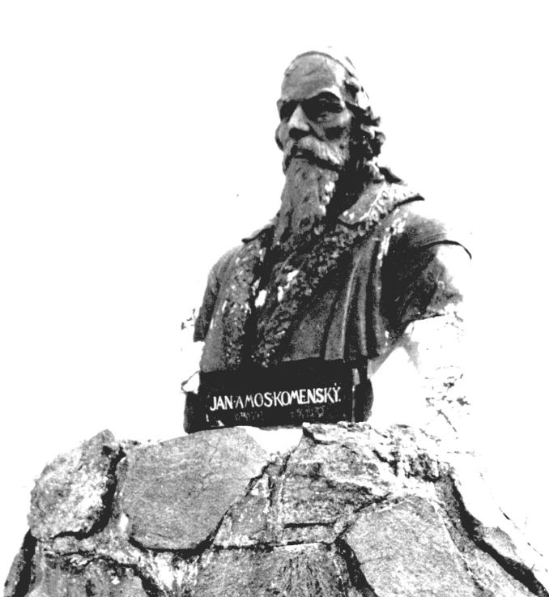

Základní škola

Pardubice-Ohrazenice

Trnovská 159, 533 53 Pardubice

zs.ohrazenice@zsohrazenice.cz

KŘOVINA s.r.o.
Za Nádražím 2601
Písek

VÁŠ DOPIS/ZE DNE NAŠE ZNAČKA VYŘIZUJE/LINKA PARDUBICE
105/2025/St Stejskal/466415716 27. srpna 2025

Věc: objednávka

Vážení,
objednávám dle Vaší nabídky – e-katalog vybavení třídy školním nábytkem ve žluté barvě takto:.

- Souprava TEO II 5-7 RAL 1007 4.760,-Kč/set 15 ks setu

- Učitelská židle polstrovaná RAL 1007 2.054,-Kč/ks 1 ks

- Skříňka se dvířky a zásuvkami 800x750x420 s nožkami
Kód KN 12 5.643,40Kč/ks 1 ks

- Nástěnka TEXTIL 180x120 5.515,30,-Kč/ks 2 ks

Úhrada bezhotovostně. Poprosím o potvrzení objednávky a termínu dodání.

Děkuji a s pozdravem Mgr. Bc. František Stejskal
ředitel školy

TELEFON MONETA BANK IČ
466415676,466415716 150849923/0600 48161241

